Évaluation de la couverture vaccinale des enfants de 24 mois et 4 ans en Corse-du-Sud à partir des données du fichier départemental des vaccinations du Conseil départemental de la Corse-du-Sud.

Rédacteur :

Personnes ayant participé à l’étude :

Contexte
En 2014, un rapport sur l’organisation de la vaccination et mesure de la couverture vaccinale en région Corse (1) a permis d’identifier les sources importantes de données de couverture vaccinale (CV) sur l’île, de préciser les données ponctuelles et celles pérennes et de fournir des évaluations de CV, en établissant un parallèle avec le niveau national.
L’analyse des données des certificats de santé du 24^{ième} mois (CS24) montraient des CV souvent supérieures aux moyennes nationales, mais cependant inférieures aux objectifs de 95 %.
Dans le cadre de ce rapport, plusieurs propositions avaient été faites, et notamment :
- l’exploitation des CS 24 au niveau régional, afin de permettre des analyses infra départementales ;
- l’analyse des bilans de santé en école maternelle, permettant de recueillir des informations au-delà de l’âge de 2 ans.
Le présent rapport répond à cette dernière proposition, grâce à une collaboration entre le conseil départemental de Corse-du-Sud et la cellule d’intervention en région (Cire) de Santé publique France.

Le conseil départemental de la Corse-du-Sud et la vaccination
Afin d’assurer un maximum d’accès à la vaccination, le conseil départemental de la Corse-du-Sud assure la vaccination de toute personne qui en fait la demande et toutes les vaccinations sont gratuites (hormis celles concernant la médecine des voyages). Les vaccinations sont réalisées au centre départemental des vaccinations au sein du pôle prévention sanitaire et dans le service de la protection maternelle et infantile (PMI).

Pôle prévention sanitaire
Ce pôle comprend deux services, l’un concernant le centre de vaccination et le centre gratuit d’information, de dépistage et de diagnostic (CeGIDD) des virus du sida, des hépatites virales et des infections sexuellement transmissibles (IST) et l’autre, un service regroupant le centre de lutte antituberculeuse (CLAT) et la lutte contre le cancer.
Le centre de vaccination dispose, pour les séances de vaccination publiques d’un site principal sur Ajaccio et de deux antennes sur Sartène et Porto-Vecchio. Le centre d’Ajaccio est également habilité comme centre antiamaril (vaccination des voyageurs) et antenne antirabique. Le dépistage et la vaccination contre la tuberculose sont réalisés par l’équipe du CLAT à Ajaccio et par le médecin de PMI sur Sartène et Porto-Vecchio.
Le conseil départemental, en partenariat avec l’ARS de Corse, s’est doté d’un bus de prévention qui permet de réaliser des vaccinations sur l’ensemble du département dans des lieux dépourvus d’infirmerie mais réalise également des vaccinations « hors les murs » comme au pôle de santé de Cargèse.

Protection maternelle et infantile
Les médecins de la PMI pratiquent la vaccination à Ajaccio dans les locaux de la 1ère et 2ième circonscription, au centre social des Salines, à Propriano, Sartène et Porto-Vecchio dans les locaux de la 3ième circonscription. Des consultations médicales avec des séances de vaccination sont dispensées à Baléone-Sarrola, Bonifacio, Levie, Figari, Cargèse.
Par ailleurs, la PMI réalise des bilans de santé chez les 3-4 ans dans toutes les écoles maternelles du département, qu’elles soient publiques ou privées. Lors de ces bilans, les infirmières relèvent manuellement les vaccinations ayant été effectuées aux enfants et les transmettent sur des fiches aux secrétaires du centre de vaccination.

Les données de vaccination
Le centre de vaccination est équipé depuis 1997 d’un logiciel vaccinal permettant la saisie de toutes les informations vaccinales concernant :
- les personnes qui se présentent au centre ;
- les enfants qui ont fait l’objet d’un bilan de santé en école maternelle réalisé par la PMI.
La saisie des informations des bilans de santé en école maternelle permet au centre de vaccination de réaliser des relances auprès de tous les parents lorsque des rappels sont préconisés. Étant le seul opérateur public sur le département, il reçoit également une grande partie de la population de la Corse-du-Sud pour laquelle il établit des relances vaccinales.
Cette base constitue donc une source de données très importante afin de connaître l’état de la couverture vaccinale en Corse du sud, notamment chez les 3-4 ans, ainsi que l’évolution sur les dernières années.

Objectifs :
L’objectif principal de l’analyse de cette base de données est de permettre de mieux orienter les politiques publiques en matière de vaccination en ayant une meilleure connaissance des CV départementales et infra-départementales.
Les objectifs secondaires sont de :
- connaître les valeurs et l’évolution de la CV entre 1997 et 2015 pour les enfants de Corse-du-Sud sur les vaccins suivants : diphtérie-tétanos-poliomyélite (DTP), coqueluche, Haemophilus influenzae de type b (Hib), hépatite B, pneumocoque, méningocoque C, rougeole, oreillons, rubéole (ROR), suivant l’âge des enfants (à 24 mois et 4 ans) ;
- mieux connaître l’âge à l’injection par rapport aux âges recommandés, ainsi que els délais de rattrapage en cas de retard ;
- déterminer s’il existe des différences de CV entre cantons du département ;
- comparer les données de cette base de données par rapport aux données remontées via les CS24.

Méthodologie

Regroupement des cantons
La base de données du conseil départemental comprend les communes des personnes mais pas les cantons. Les regroupements ont donc été réalisés sur la base des communes mentionnées dans la base. Les communes d’Ajaccio et de Porto Vecchio étant réparties entre plusieurs cantons, l’ensemble des cantons comprenant Ajaccio a été regroupé et dénommé « canton d’Ajaccio ». De même, les cantons de Bavella et du Grand Sud, comprenant chacun une partie de Porto-Vecchio, ont été regroupés et appelé « canton de Bavella-Grand Sud » pour cette étude.
La figure XX présente la répartition des cantons en Corse du sud (faire une vraie carte avec le regroupement des cantons, avec principales communes, routes).

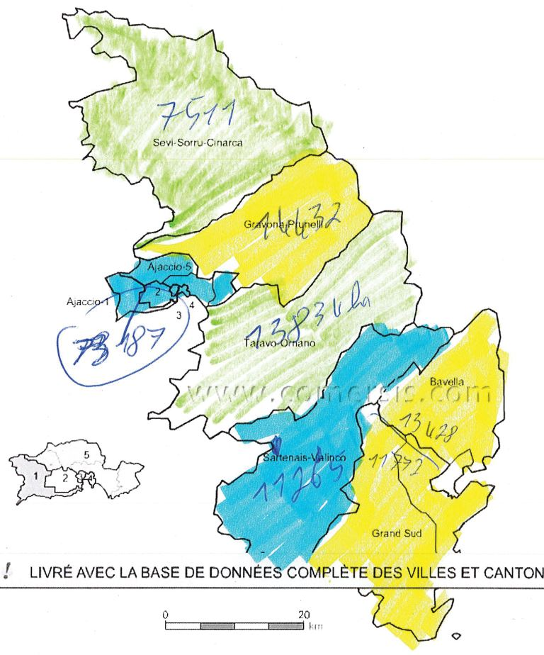

D’après les recensements Insee entre 1997 et 2014 [source], le nombre moyen d’habitants sur la période ainsi que la répartition suivant les cantons, est la suivante (tableau XX).
 | Ajaccio | Bavella-Grand sud | Gravona-Prunelli | Sartenais Valinco | Sevi-Sorru-Cinarca | Taravo-Ornano | total
Tout âge | 74654 | 26752 | 14720 | 11325 | 7560 | 14097 | 149108
Répartition en % | 50,0 | 17,9 | 9,9 | 7,6 | 5,1 | 9,4 | 100
24 mois ans
Répartition en %
4 ans | 1579 | 647 | 309 | 198 | 93 | 214 | 2040
Répartition en % | 51,9 | 21,3 | 10,2 | 6,5 | 3,0 | 7,0 | 100

Malgré la différence de répartition de la population, notamment sur le canton de Sevi-Sorru-Cinarca, il n’est pas possible de regrouper ce dernier avec le canton voisin (Gravona-Prunelli), étant donné l’hétérogénéité entre les deux populations. En effet, le premier canton est très rural/montagneux avec un accès plus contraignant, le second étant principalement composé des communes du bassin d’emploi d’Ajaccio, avec des possibilités plus faciles pour se déplacer. La comparaison entre les différents cantons s’est donc faite sur cette base.

Modalités de récupération des données
Le logiciel vaccinal du conseil départemental de Corse-du-Sud comporte un module permettant l’extraction de données. Les variables suivantes ont été extraites :
- données sociodémographiques : mois et année de naissance, âge à l’injection, sexe, code postal, commune ;
- données sur tous les vaccins réalisés : nombre de doses réalisées, dates.
Aucune donnée liée aux nom, prénom, jour de naissance, numéro de téléphone, adresse (hormis la commune) n’a été collectée.

Analyse des données
Les données ont été analysées par le logiciel R (version 3.2.3), interface graphique Rstudio (version 1.0.136).
La base analysée a été extraite début 2017. De ce fait, l’ensemble des informations concernant l’année 2016 n’était pas encore disponible au sein de la base (enquête de l’année scolaire 2016-2017 non encore rentrée dans l’application). L’analyse a donc été réalisée pour les enfants nés entre 1993 (intégration des données des visites de la PMI pour les enfants de 3-4 ans à partir de 1997) et 2011 (ayant donc eu la visite de la PMI en 2015).
Pour chaque valence, la présentation des données rappelle l’évolution du calendrier vaccinal. Étant donné que l’étude porte sur les enfants nés jusqu’en 2011, la réforme du calendrier vaccinal de 2013 n’est pas incluse dans la présente analyse.
L’analyse a porté sur les vaccins suivants :
- diphtérie-tétanos-poliomyélite (DTP) ;
- coqueluche ;
- Haemophilus influenza de type b (Hib) ;
- hépatite B ;
- pneumocoque ;
- méningocoque C ;
- rougeole-oreillons-rubéole (ROR).

L’analyse des âges à la primo-vaccination et au rappel a été réalisée par sélection des valences considérées, exclusion des injections réalisées après l’âge étudié (24 mois ou 4 ans), puis comptage du nombre d’injections permettant la primo-vaccination, puis le rappel.
Une couverture vaccinale à 24 mois l’année N est calculée comme le nombre d’enfants vaccinés ayant eu 24 mois au court de l’année N, ayant reçu le nombre d’injections nécessaires, rapporté au nombre d’enfants ayant eu 24 mois cette année-là.

Étant donné les faibles effectifs sur certains cantons et afin de pouvoir discerner des différences entre cantons, l’analyse par canton a été réalisée en calculant une CV sur les 5 dernières années (2009-2013 pour les 24 mois et 2011-2015 pour les 4 ans).

Résultats

Description de la population d’étude
La base de données, pour les enfants nés entre le 1er janvier 1993 et le 31 décembre 2011, et concernant les valences étudiées, représente 22 566 personnes et 207 065 actes de vaccination.
Le sexe-ratio H/F est de 1,1. La répartition des personnes par canton, est donnée dans le tableau XX.

 | Ajaccio | Bavella-Grand sud | Gravona-Prunelli | Sartenais Valinco | Sevi-Sorru-Cinarca | Taravo-Ornano | total
population | 10785 | 4404 | 1993 | 2140 | 557 | 1889 | 21768
Répartition en % | 49,5 | 20,2 | 9,2 | 9,8 | 2,6 | 8,7 | 100

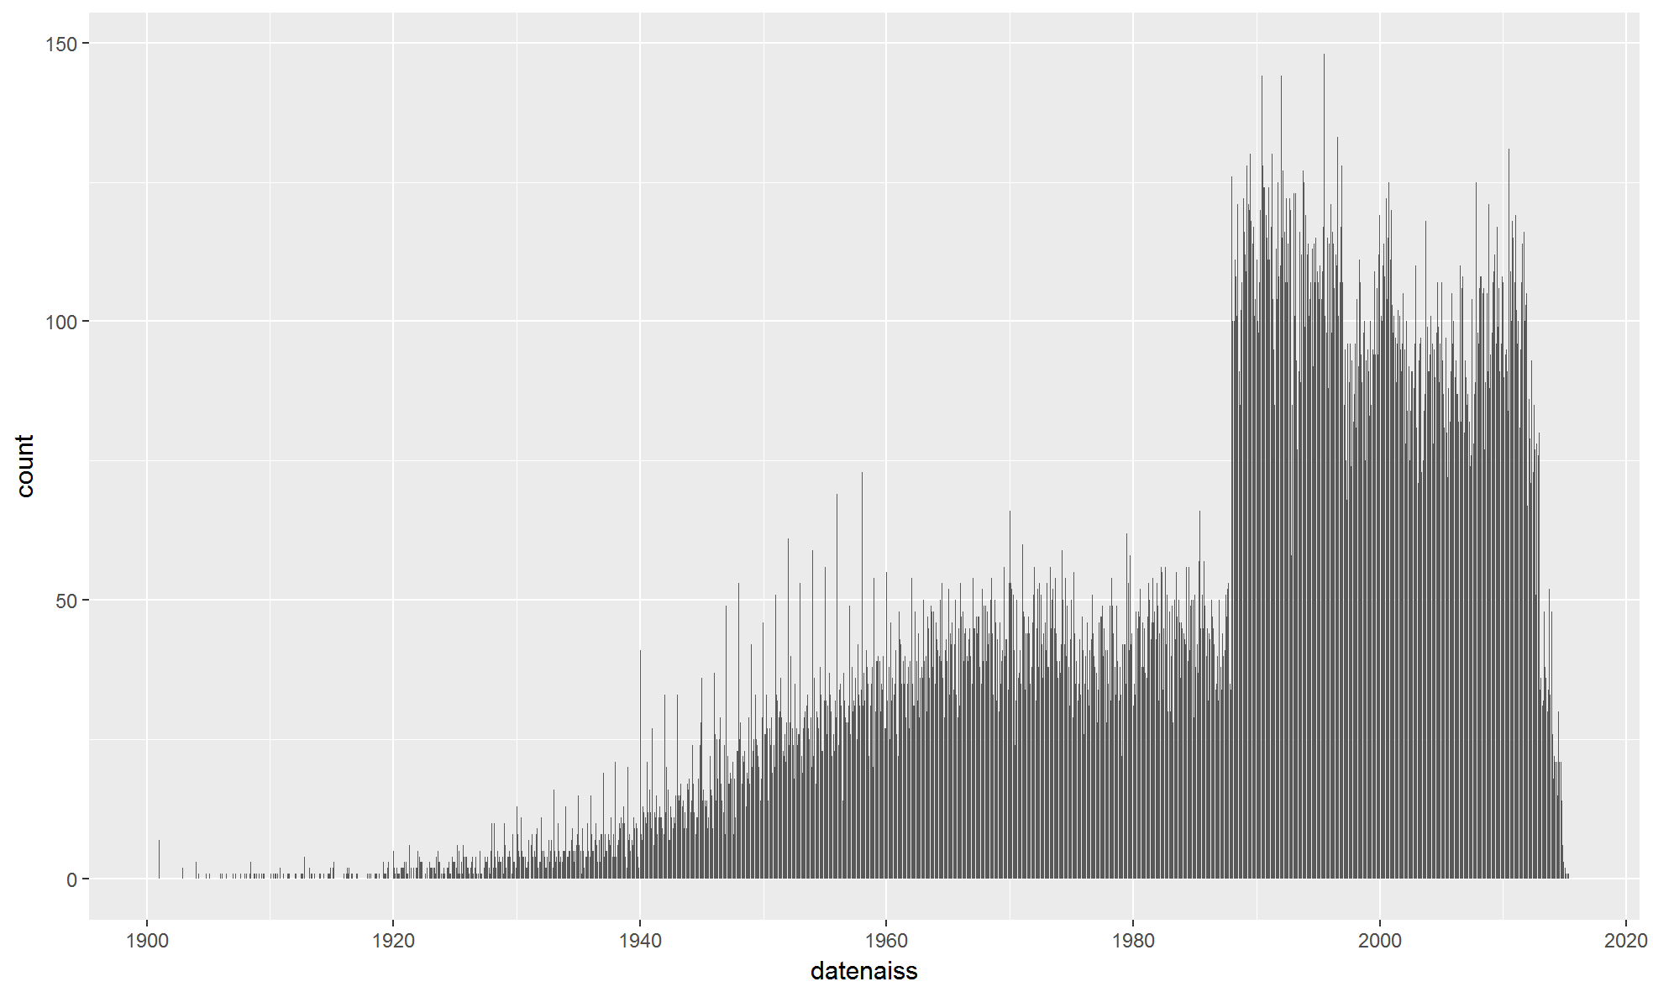
Explication du décrochage de 1987/88 à peu près ?.

Représentativité
Sur la base des recensements entre 1997 et 2014, l’évolution du pourcentage des enfants de 4 ans inclus dans la base est présentée dans le tableau XX.
année | 2010 | 2011 | 2012 | 2013 | 2014 | 2015
% de complétude de la base | 73,7 | 70,9 | 78,9 | 81,4 | 81,8 | 81,8

À faire, % de complétude de la base par cantons, en attente données Insee.
En 2010, le pourcentage de retour des CS24 en Corse-du-Sud était de 51,3 % (1). En 2017, il était de 33 % en 2A.
Les données issues de l’enquête PMI en petite section permet donc d’avoir une meilleure précision sur les couvertures vaccinales. Par ailleurs, l’analyse de la base permet de descendre à une échelle infra départementale, ce que ne permettent pas les CS24 issus du niveau national.

Vaccination contre la diphtérie, le tétanos et la poliomyélite
En plus des vaccinations pour les trois valences associées, la base de données contient des codes pour diphtérie-tétanos, poliomyélite, tétanos, tétanos-poliomyélite. Les vaccinations avec ces valences représentent 0,065 % des vaccinations DTP + ces valences. Il a donc été choisi de n’analyser que les injections comportant les 3 valences en même temps.

Calendrier vaccinal
Les données concernent les enfants nés jusqu’en 2011. Pour ceux-ci, le vaccin combiné DTP était à administrer à partir de 2 mois, puis 3 et 4 mois (3 injections). Des rappels étaient à faire entre 16 et 18 mois. Étant donné l’origine des données, les CV sur les injections suivantes ne peuvent être étudiées.
La primovaccination (3 injections initiales puis le 1er rappel entre 16 et 18 mois) est obligatoire.

Données de couverture vaccinale venant d’autres sources

CS 24, niveau national
Les données de couverture vaccinale nationale, pour la diphtérie, le tétanos et la poliomyélite, sont données dans le tableau XX. L’évolution est présentée en figure XX.
Couverture vaccinale diphtérie, tétanos, poliomyélite à l’âge de 24 mois, France, 1997-2015 (source : Drees, remontées des services de PMI – certificat de santé du 24ème mois. Traitement Santé publique France) – résultats en %
 | 1997 | 1998 | 1999 | 2000 | 2001 | 2002 | 2003 | 2004 | 2005 | 2006 | 2007 | 2008 | 2009 | 2010 | 2011 | 2012 | 2013 | 2014 | 2015
DT primovaccination | 97,6 | 97,3 | 97,7 | 98,1 | 98,1 | 97,5 | 96,5 | 98,5 | 98,5 | 98,8 | 98,8 | 98,5 | 98,4 | 98,5 | 98,7 | 98,7 | 98,5 | 98,4 | 98,9
DT rappel | 89,7 | 87,6 | 87,7 | 88 | 87,9 | 88,4 | 89,3 | 89,3 | 89,4 | 90,8 | 91,5 | 91,9 | 91,7 | 91,3 | 91,3 | 91,7 | 91 | - | 96,7
Polio primovaccination | 97,4 | 97,2 | 97,6 | 98 | 98 | 97,4 | 96,2 | 98,5 | 98,4 | 98,7 | 98,6 | 98,3 | 98,4 | 98,5 | 98,7 | 98,7 | 98,5 | 98,4 | 98,9
Polio rappel | 89,3 | 87,4 | 87,5 | 87,7 | 87,7 | 88,3 | 89,1 | 89,1 | 89,2 | 90,5 | 91,2 | 91,5 | 91,7 | 91,3 | 91,3 | 91,7 | 91 | - | 96,7

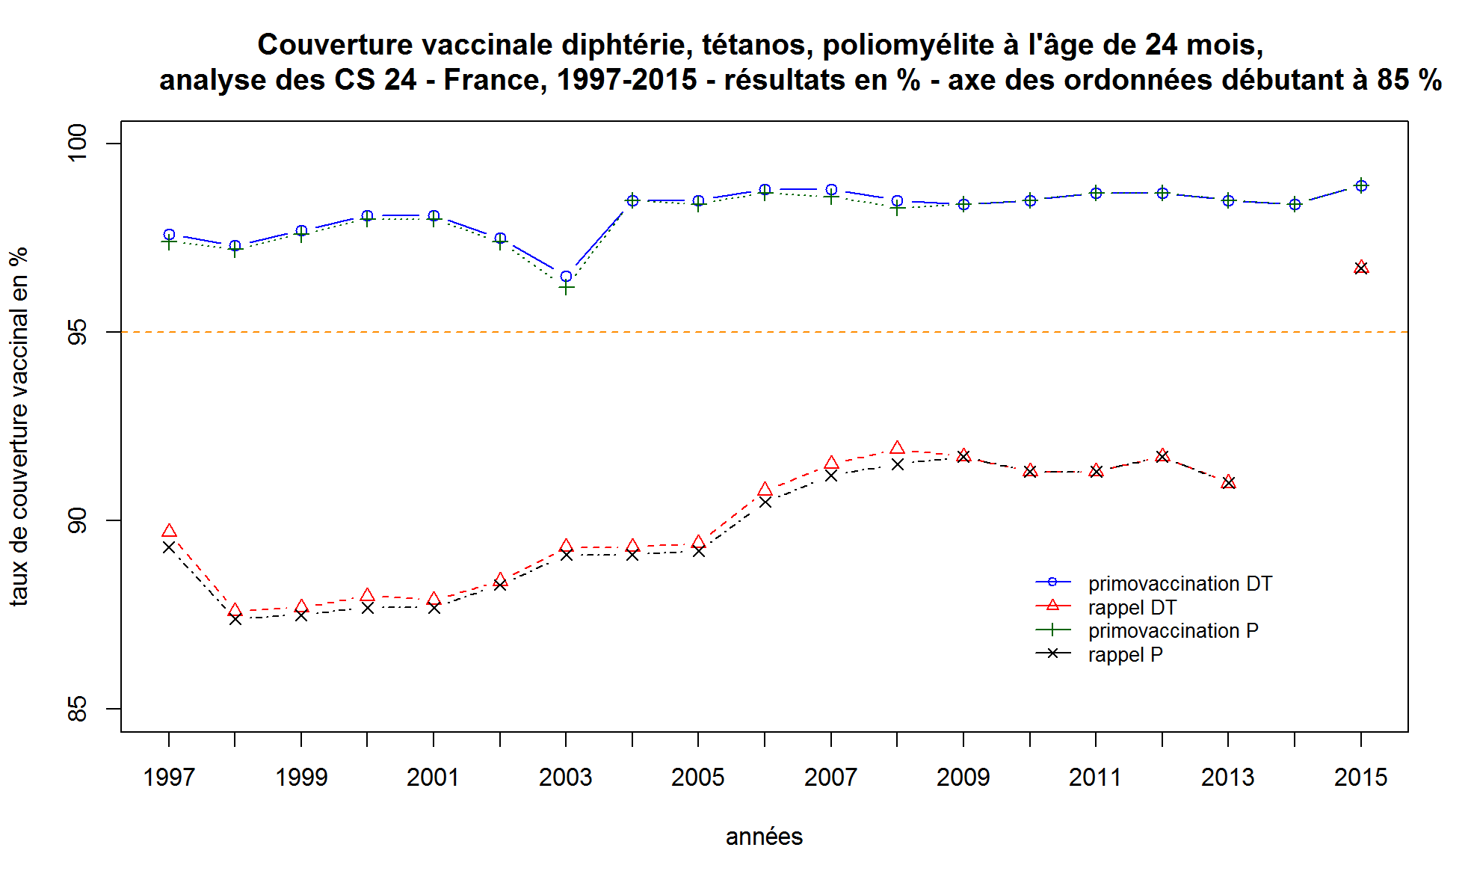
Les CV au niveau national montrent une augmentation significative entre 1997 et 2015, que ce soit pour les primovaccinations (p < 0,002) ou les rappels (p < 10⁻⁴).

CS 24, niveau départemental
Les données des CS24 spécifiques à la Corse-du-Sud sont données dans le tableau XX(2) (3).

années | 2004 | 2005 | 2006 | 2007 | 2008 | 2009 | 2010⁽¹⁾ | 2011⁽¹⁾ | 2012⁽¹⁾ | 2013 | 2014 | 2015
DT primovaccination | 98,4 | 99,1 | 99,3 | 99,1 | 94,4 | 99,3 | 99,3 | 99,1 | 99,2 | 99,6 | 99,5 | 99,1
DT rappel | 87,5 | 86,9 | 88,3 | 92,9 | 89,3 | 94,3 | 92,6 | 91,7 | 93,6 | 92,4 | 99,3 | 96,6
Polio primovaccination | 98,4 | 99,1 | 99,3 | 99,1 | 94,4 | 99,3
Polio rappel | 87,4 | 86,7 | 88,2 | 93 | 89,1 | 94,3

Les données fluctuent autour des valeurs de CV que l’on retrouve au niveau national.

Données à 6 ans
Aucune donnée n’existe au niveau national pour les enfants de 4 ans. De ce fait, il a été choisi de présenter les données des CV à 5-6 ans (4) (5). Celles-ci sont présentées sur trois années scolaires (2002-2003, 2005-206 et 2012-2013), dans le tableau XX.
Couverture vaccinale diphtérie, tétanos, poliomyélite chez les enfants scolarisés en grande section de maternelle (5-6 ans), France (source : Drees-Dgesco, enquêtes nationales de santé auprès des élèves scolarisés en grande section de maternelle. Traitement InVS)
 | 2002-2003 | 2005-2006 | 2012-2013
DTP | 96,0 % | 96,7 % [96,3 – 97,0] | 95,8 % [95,5-96,0]

Analyse de l’âge à la primo-vaccination et lors du rappel
La répartition de l’âge à la primo-vaccination, c'est-à-dire ayant reçu 3 injections, pour les enfants nés entre 1993 et 2011, est représenté en graphique XX.
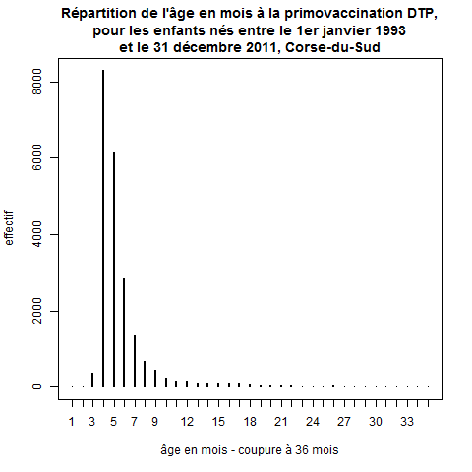
La courbe montre une vaccination principalement à 4 mois, conformément au calendrier vaccinal, avec un rattrapage majoritairement à 5 et 6 mois.
Le graphe XX montre la répartition des âges des enfants lors de la 4^{ième} injection, c'est-à-dire au rappel.
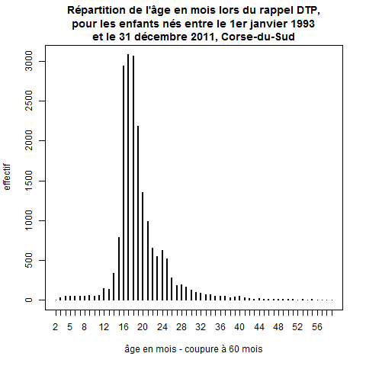
La majorité des 4ièmes injections sont bien faites entre 16 et 18 mois, conformément au calendrier, avec un rattrapage sur les 3 mois suivants. Un léger rebond à 24 mois peut s’expliquer par un rattrapage du rappel lors de la visite médicale pour le certificat de santé du CS24^{ième} mois.
Le tableau XX, montrant l’âge médian en mois, lors de la primo-vaccination et du rappel, entre 1995 et 2013 en Corse-du-Sud, montre une amélioration du respect de l’âge préconisé, soit 4 mois lors de la primovaccination et entre 16 et 18 mois pour le rappel.
Tableau XX : âge médian, en mois, lors de la primovaccination et du rappel pour le DTP – Corse-du-Sud, 1995-2013
 | 1995 | 1996 | 1997 | 1998 | 1999 | 2000 | 2001 | 2002 | 2003 | 2004 | 2005 | 2006 | 2007 | 2008 | 2009 | 2010 | 2011 | 2012 | 2013
primovaccination | 6 | 5 | 5 | 5 | 5 | 5 | 5 | 5 | 5 | 5 | 5 | 5 | 5 | 5 | 5 | 5 | 4 | 4 | 4
rappel | 19 | 19 | 18 | 18 | 18 | 18 | 18 | 18 | 18 | 18 | 18 | 18 | 18 | 17 | 17 | 18 | 18 | 17 | 17

Évolution des couvertures vaccinales à 24 mois entre 1995 et 2013
Sur l’ensemble de la Corse-du-Sud, l’évolution de la CV DTP (primovaccination et rappel) entre 1997 et 2013 est donnée en tableau XX.
années | 1995 | 1996 | 1997 | 1998 | 1999 | 2000 | 2001 | 2002 | 2003 | 2004 | 2005 | 2006 | 2007 | 2008 | 2009 | 2010 | 2011 | 2012 | 2013
primovaccination | 95,1 | 95,9 | 94,8 | 96,2 | 96,8 | 96,2 | 96,6 | 97,0 | 96,9 | 95,9 | 95,5 | 97,3 | 96,9 | 96,8 | 97,9 | 97,8 | 98,2 | 97,0 | 97,7
IC inf (%) | 93,7 | 94,7 | 93,4 | 95,1 | 95,5 | 95,0 | 95,3 | 95,9 | 95,8 | 94,5 | 94,1 | 96,2 | 95,6 | 95,6 | 96,8 | 96,8 | 97,3 | 95,9 | 96,8
IC sup (%) | 96,2 | 96,9 | 95,9 | 97,2 | 97,7 | 97,3 | 97,5 | 97,8 | 97,9 | 97,0 | 96,7 | 98,1 | 97,8 | 97,7 | 98,6 | 98,6 | 98,9 | 97,9 | 98,5
rappel | 78,4 | 80,8 | 80,4 | 81,3 | 79,9 | 79,5 | 80,0 | 80,9 | 81,5 | 80,2 | 80,8 | 81,1 | 82,8 | 83,2 | 85,5 | 82,9 | 84,2 | 85,6 | 85,2
IC inf (%) | 76,0 | 78,5 | 78,2 | 79,1 | 77,4 | 77,0 | 77,5 | 78,7 | 79,1 | 77,7 | 78,3 | 78,7 | 80,4 | 80,9 | 83,3 | 80,7 | 82,0 | 83,5 | 83,1
IC sup (%) | 80,6 | 82,9 | 82,5 | 83,4 | 82,3 | 81,8 | 82,2 | 83,0 | 83,6 | 82,5 | 83,1 | 83,4 | 85,0 | 85,4 | 87,6 | 85,0 | 86,2 | 87,5 | 87,2

L’évolution est représentée en graphe XX. La primovaccination entre 1995 et 2013 présente une légère augmentation (p < 10⁻⁴), de même que le rappel (p < 10⁻⁵).

Évolution des couvertures vaccinales à 4 ans entre 1997 et 2015
L’évolution des CV à 4 ans en Corse-du-Sud entre 1997 et 2015 est présentée dans le tableau XX.
années | 1997 | 1998 | 1999 | 2000 | 2001 | 2002 | 2003 | 2004 | 2005 | 2006 | 2007 | 2008 | 2009 | 2010 | 2011 | 2012 | 2013 | 2014 | 2015
primovaccination | 95,7 | 96,7 | 96,4 | 97,9 | 97,4 | 96,8 | 97,2 | 97,7 | 98,0 | 96,6 | 96,8 | 97,9 | 97,3 | 97,2 | 98,3 | 98,3 | 98,7 | 98,1 | 98,1
IC inf (%) | 94,4 | 95,6 | 95,2 | 96,9 | 96,3 | 95,7 | 96,0 | 96,8 | 97,1 | 95,3 | 95,6 | 96,9 | 96,2 | 96,1 | 97,4 | 97,4 | 97,9 | 97,1 | 97,2
IC sup (%) | 96,8 | 97,6 | 97,3 | 98,6 | 98,3 | 97,8 | 98,0 | 98,4 | 98,8 | 97,6 | 97,8 | 98,7 | 98,2 | 98,1 | 99,0 | 99,0 | 99,3 | 98,8 | 98,8
rappel | 93,2 | 94,5 | 92,6 | 95,2 | 95,4 | 94,0 | 94,8 | 95,3 | 95,9 | 93,7 | 94,0 | 94,5 | 93,8 | 93,7 | 95,0 | 93,5 | 93,8 | 93,2 | 92,9
IC inf (%) | 91,6 | 93,1 | 91,1 | 93,9 | 94,0 | 92,4 | 93,4 | 94,1 | 94,6 | 92,1 | 92,4 | 93,0 | 92,2 | 92,1 | 93,5 | 92,0 | 92,3 | 91,6 | 91,3
IC sup (%) | 94,5 | 95,7 | 94,0 | 96,3 | 96,6 | 95,3 | 96,0 | 96,4 | 97,0 | 95,1 | 95,3 | 95,7 | 95,2 | 95,0 | 96,2 | 94,8 | 95,0 | 94,5 | 94,3

Le graphique XX montre l’évolution des primovaccination et rappels chez les enfants de 4 ans entre 1997 et 2015 en Corse-du-Sud.
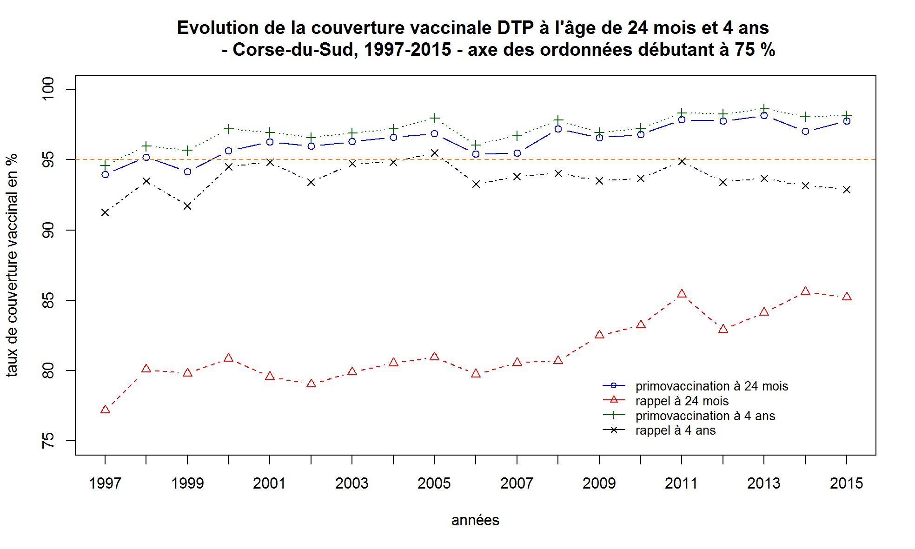
Il n’y a pas d’augmentation particulière de la primovaccination entre 24 mois et 4 ans. Par contre, la CV au rappel à 4 ans est bien meilleure que celle à 24 mois (valeurs dépassant les 90 %), bien que n’atteignant pas l’objectif de 95 %.

Comparaison des couvertures vaccinales suivant les regroupements de cantons
Le tableau XX présente les CV à 24 mois et à 4 ans dans les différents cantons de Corse-du-Sud pour les enfants nés entre 2007 et 2011.
 | 24 mois |  |  |  | 4 ans
 | primovaccination |  | rappel |  | primovaccination |  | rappel
 | valeur | IC | valeur | IC | valeur | IC | valeur | IC
Ajaccio | 99,0 | [98,4 - 99,3] | 89,4 | [88,1 - 90,7] | 99,2 | [98,7 - 99,5] | 96,7 | [95,8 - 97,4]
Bavella-Grand sud | 96,8 | [95,8 - 97,6] | 80,6 | [78,6 - 82,6] | 97,8 | [96,9 - 98,4] | 92,4 | [90,9 - 93,6]
Gravona-Prunelli | 98,5 | [97,2 - 99,3] | 88,4 | [85,6 - 90,8] | 99,0 | [97,9 - 99,6] | 96,1 | [94,2 - 97,5]
Sartenais Valinco | 96,7 | [95,0 - 98,0] | 79,6 | [76,3 - 82,6] | 97,2 | [95,6 - 98,3] | 85,8 | [82,9 - 88,4]
Sevi-Sorru-Cinarca | 97,8 | [92,3 - 99,7] | 82,4 | [73,0 - 89,6] | 97,8 | [92,3 - 99,7] | 94,5 | [87,6 - 98,2]
Taravo-Ornano | 97,3 | [95,5 - 98,5] | 82,9 | [79,3 - 86,0] | 98,2 | [96,7 - 99,2] | 93 | [90,4 - 95,0]

Pour le rappel à 24 mois, aucun canton n’attend une CV de 95 %. Trois cantons ont une CV significativement plus faible que celle du canton d’Ajaccio, différence aussi valable pour certains avec le canton Gravona-Prunelli, lui aussi urbain. Concernant le canton de Sevi-Sorru-Cinarca, on ne peut voir de différence du fait d’un intervalle de confiance assez large (plus de 16 points de pourcentage).
Pour le rappel à 4 ans, les différences entre les différents cantons se maintiennent. La CV du canton Sartenais-Valinco est la plus basse avec 85,8 % [82,9 – 88,4]. Les autres cantons atteignent ou approchent l’objectif de 95 % d’enfants vaccinés.

Discussion
Les couvertures vaccinales à 24 mois pour le DTP en Corse-du-Sud pour les enfants nés entre 1993 et 2011 est inférieure à la CV nationale, notamment au niveau du rappel.
Par ailleurs, les données issues de la base du conseil départemental montrent des valeurs inférieures à celles issues de l’analyse des CS24, notamment au niveau du rappel. La base étudiée contient XX % de la classe d’âge, alors que la remontée des CS24 ne concerne que XX % des enfants, soit une moindre représentativité. Les données nationales ne fournissent pas d’intervalle de confiance. Cette différence peut aussi s’expliquer par le fait que les CS24 sont remplis par un médecin, ce qui suppose que l’enfant est obligatoirement suivi médicalement, ce qui n’est pas le cas pour les enfants visités par la PMI. Le médecin, peut aussi profiter de la visite pour le certificat pour réaliser le rappel, comme le montre la figure XX.
Pour la CV à 4 ans, les données issues de la base montrent des valeurs supérieures aux données nationales à 5-6 ans. Ces dernières années, les valeurs de CV pour le rappel sont proches de 95 % sans les atteindre.

Vaccination contre la coqueluche

Calendrier vaccinal
Le vaccin contre la coqueluche est un vaccin recommandé. Il est cependant classiquement combiné aux valences diphtérie, tétanos et poliomyélite, obligatoires. Comme celles-ci, les injections sont à réaliser à partir de 2 mois, puis 3 et 4 mois (3 injections). Des rappels étaient à faire entre 16 et 18 mois. Étant donné l’origine des données, les CV sur les injections suivantes ne peuvent être étudiées.
Il n’a pas été réalisé d’analyse sur le passage entre le vaccin à germe atténué et le vaccin acellulaire (Ca).

Données de couverture vaccinale venant d’autres sources

CS 24, niveau national
Les données de couverture vaccinale nationale, pour la coqueluche, sont données dans le tableau XX. L’évolution est présentée en figure XX.
Couverture vaccinale coqueluche à l’âge de 24 mois, France, 1997-2015 (source : Drees, remontées des services de PMI – certificat de santé du 24ème mois. Traitement Santé publique France) – résultats en %
 | 1997 | 1998 | 1999 | 2000 | 2001 | 2002 | 2003 | 2004 | 2005 | 2006 | 2007 | 2008 | 2009 | 2010 | 2011 | 2012 | 2013 | 2014 | 2015
primovaccination | 96,8 | 96,4 | 96,8 | 97,4 | 97,5 | 97,1 | 96,7 | 98,2 | 98,2 | 98,5 | 98,4 | 97,9 | 98,2 | 98,2 | 98,4 | 98,4 | 98,3 | 98 | 98,6
rappel | 88,8 | 86,7 | 86,8 | 87,2 | 87,2 | 87,9 | 88,8 | 88,9 | 89 | 90,3 | 91 | 91,1 | 91,4 | 90,8 | 90,5 | 90,9 | 90,3 | - | 96,3

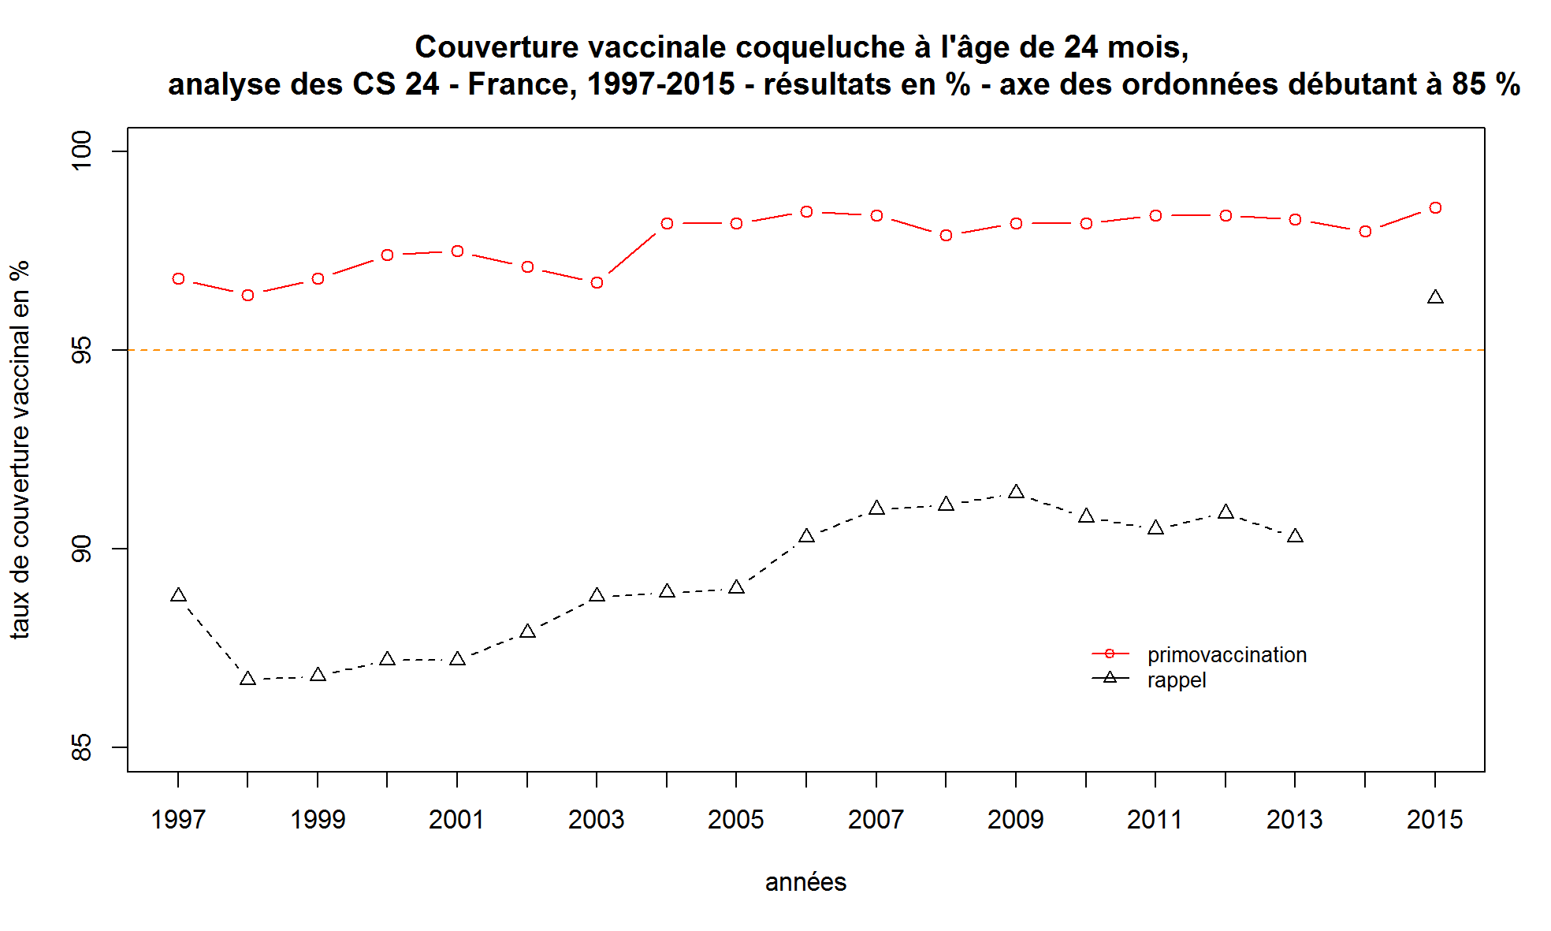
Les CV au niveau national montrent une augmentation significative entre 1997 et 2015, que ce soit pour les primovaccinations (p < 0,002) ou les rappels (p < 10⁻⁴).

CS 24, niveau départemental
Les données des CS24 spécifiques à la Corse-du-Sud sont données dans le tableau XX(2) (3).
années | 2004 | 2005 | 2006 | 2007 | 2008 | 2009 | 2010 | 2011 | 2012 | 2013 | 2014 | 2015
primovaccination | 97,8 | - | 99,1 | 99 | 99,4 | 98,6 | 99,1 | 99,2 | 99,2 | 99,5 | 99,3 | 98,7
rappel | 86,9 | - | 87,7 | 93,4 | 94,3 | 93 | 97,7 | 91,2 | 92,7 | 91,4 | - | 96,3

Pour la primo-vaccination, les CV sont supérieures aux CV nationales. Les taux de CV pour le rappel le sont aussi.

Données à 6 ans
Aucune donnée n’existe au niveau national pour les enfants de 4 ans. De ce fait, il a été choisi de présenter les données des CV à 5-6 ans (4) (5). Celles-ci sont présentées sur trois années scolaires (2002-2003, 2005-206 et 2012-2013), dans le tableau XX.
Couverture vaccinale coqueluche chez les enfants scolarisés en grande section de maternelle (5-6 ans), France (source : Drees-Dgesco, enquêtes nationales de santé auprès des élèves scolarisés en grande section de maternelle. Traitement InVS)
 | 2002-2003 | 2005-2006 | 2012-2013
CV | 92,3 % | 95 % [94,6 – 95,4] | 95,1 % [94,8-95,4]

Analyse de l’âge à la primo-vaccination et lors du rappel
La répartition de l’âge à la primo-vaccination, c'est-à-dire ayant reçu 3 injections, pour les enfants nés entre 1993 et 2011, est représenté en graphique XX.
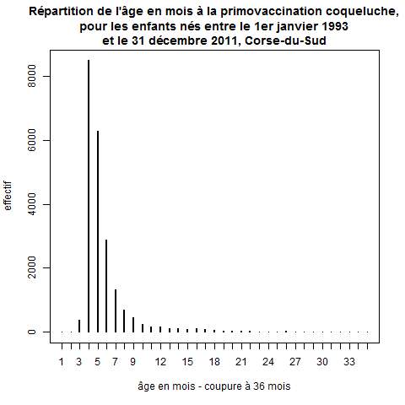
La courbe montre une vaccination principalement à 4 mois, conformément au calendrier vaccinal, avec un rattrapage majoritairement à 5 et 6 mois.
Le graphe XX montre la répartition des âges des enfants lors de la 4^{ième} injection, c'est-à-dire au rappel.
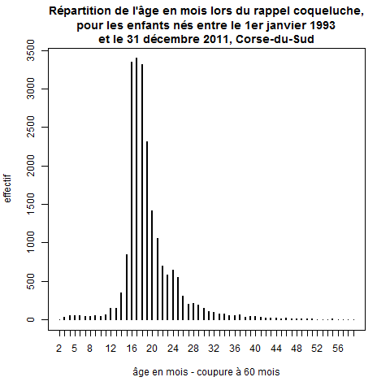
La majorité des 4ièmes injections sont bien faites entre 16 et 18 mois, conformément au calendrier, avec un rattrapage sur les 3 mois suivants. Un léger rebond à 24 mois peut s’expliquer par un rattrapage du rappel lors de la visite médicale pour le certificat de santé du CS24^{ième} mois.
Le tableau XX, montrant l’âge médian en mois, lors de la primo-vaccination et du rappel, entre 1995 et 2013 en Corse-du-Sud, montre une amélioration du respect de l’âge préconisé, soit 4 mois lors de la primovaccination et entre 16 et 18 mois pour le rappel.
Tableau XX : âge médian, en mois, lors de la primovaccination et du rappel pour la coqueluche – Corse-du-Sud, 1995-2013
 | 1995 | 1996 | 1997 | 1998 | 1999 | 2000 | 2001 | 2002 | 2003 | 2004 | 2005 | 2006 | 2007 | 2008 | 2009 | 2010 | 2011 | 2012 | 2013
primovaccination | 6 | 5 | 5 | 5 | 5 | 5 | 5 | 5 | 5 | 5 | 5 | 5 | 5 | 5 | 5 | 5 | 4 | 4 | 4
rappel | 19 | 18 | 18 | 18 | 18 | 18 | 18 | 18 | 18 | 18 | 18 | 18 | 18 | 17 | 17 | 18 | 17 | 17 | 17

Évolution des couvertures vaccinales à 24 mois entre 1995 et 2013
Sur l’ensemble de la Corse-du-Sud, l’évolution de la CV coqueluche (primovaccination et rappel) entre 1997 et 2013 est donnée en tableau XX.
années | 1995 | 1996 | 1997 | 1998 | 1999 | 2000 | 2001 | 2002 | 2003 | 2004 | 2005 | 2006 | 2007 | 2008 | 2009 | 2010 | 2011 | 2012 | 2013
primovaccination | 94,0 | 95,2 | 94,2 | 95,6 | 96,3 | 96,0 | 96,3 | 96,6 | 96,9 | 95,4 | 95,5 | 97,2 | 96,6 | 96,8 | 97,9 | 97,8 | 98,1 | 97,0 | 97,7
IC inf (%) | 92,5 | 93,9 | 92,8 | 94,4 | 94,9 | 94,7 | 95,0 | 95,5 | 95,7 | 94,0 | 94,1 | 96,1 | 95,3 | 95,6 | 96,8 | 96,7 | 97,2 | 95,9 | 96,8
IC sup (%) | 95,2 | 96,3 | 95,4 | 96,7 | 97,3 | 97,0 | 97,3 | 97,5 | 97,8 | 96,6 | 96,7 | 98,1 | 97,6 | 97,7 | 98,6 | 98,5 | 98,8 | 97,9 | 98,5
rappel | 77,2 | 80,1 | 79,8 | 80,9 | 79,6 | 79,0 | 79,9 | 80,5 | 80,9 | 79,7 | 80,6 | 80,7 | 82,5 | 83,2 | 85,4 | 82,9 | 84,1 | 85,6 | 85,2
IC inf (%) | 74,8 | 77,8 | 77,5 | 78,7 | 77,0 | 76,6 | 77,5 | 78,3 | 78,6 | 77,2 | 78,1 | 78,3 | 80,1 | 80,9 | 83,2 | 80,7 | 82,0 | 83,5 | 83,1
IC sup (%) | 79,5 | 82,2 | 81,9 | 82,9 | 82,0 | 81,4 | 82,2 | 82,6 | 83,2 | 82,1 | 82,9 | 82,9 | 84,7 | 85,4 | 87,5 | 85,0 | 86,1 | 87,5 | 87,2

Évolution des couvertures vaccinales à 4 ans entre 1997 et 2015
L’évolution des CV à 4 ans en Corse-du-Sud entre 1997 et 2015 est présentée dans le tableau XX.
années | 1997 | 1998 | 1999 | 2000 | 2001 | 2002 | 2003 | 2004 | 2005 | 2006 | 2007 | 2008 | 2009 | 2010 | 2011 | 2012 | 2013 | 2014 | 2015
primovaccination | 94,6 | 96,0 | 95,7 | 97,2 | 96,9 | 96,6 | 96,9 | 97,2 | 98,0 | 96,0 | 96,7 | 97,8 | 96,9 | 97,2 | 98,3 | 98,3 | 98,6 | 98,1 | 98,1
IC inf (%) | 93,2 | 94,8 | 94,4 | 96,2 | 95,7 | 95,4 | 95,7 | 96,2 | 97,0 | 94,7 | 95,5 | 96,8 | 95,7 | 96,1 | 97,4 | 97,3 | 97,8 | 97,1 | 97,2
IC sup (%) | 95,8 | 97,0 | 96,7 | 98,0 | 97,9 | 97,6 | 97,8 | 98,0 | 98,7 | 97,1 | 97,7 | 98,6 | 97,9 | 98,1 | 99,0 | 98,9 | 99,2 | 98,8 | 98,8
rappel | 91,3 | 93,5 | 91,7 | 94,5 | 94,8 | 93,4 | 94,7 | 94,8 | 95,5 | 93,3 | 93,8 | 94,0 | 93,5 | 93,7 | 94,9 | 93,4 | 93,7 | 93,2 | 92,9
IC inf (%) | 89,6 | 92,0 | 90,1 | 93,2 | 93,3 | 91,8 | 93,3 | 93,5 | 94,1 | 91,6 | 92,2 | 92,5 | 91,9 | 92,1 | 93,4 | 91,9 | 92,2 | 91,6 | 91,3
IC sup (%) | 92,8 | 94,8 | 93,2 | 95,7 | 96,1 | 94,8 | 96,0 | 95,9 | 96,6 | 94,7 | 95,2 | 95,3 | 94,9 | 95,0 | 96,1 | 94,8 | 95,0 | 94,5 | 94,3

Le graphique XX montre l’évolution des primovaccination et rappels chez les enfants à 24 mois et à 4 ans entre 1997 et 2015 en Corse-du-Sud.
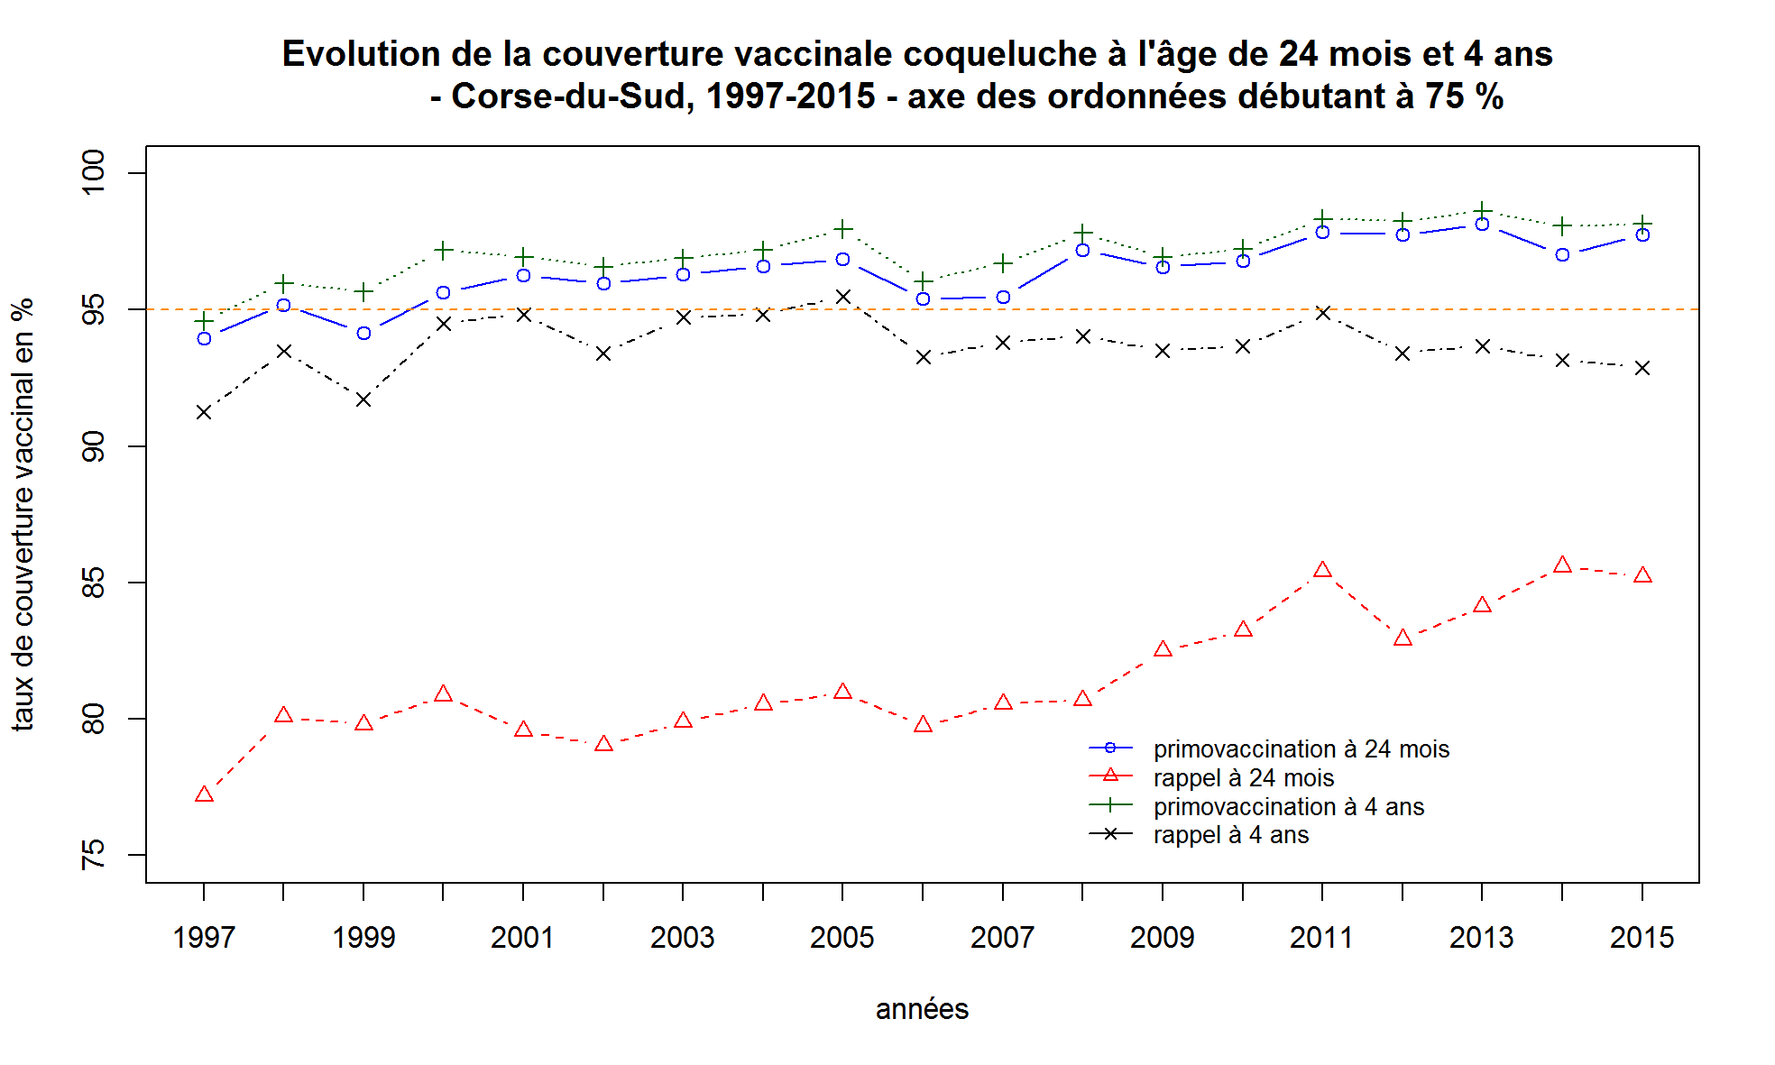
Il y a des augmentations de CV pour les primovaccinations à 24 mois (p < 10⁻⁵) et 4 ans (p < 10⁻⁴), ainsi que pour le rappel à 24 mois (p < 10⁻⁶). Le rappel à 4 ans ne montre pas d’évolution particulière entre 1997 et 2015 et reste en-dessous de l’objectif à 95 %. Par contre, il présente un bien meilleur taux que celui à 24 mois (valeurs dépassant les 90 %).

Comparaison des couvertures vaccinales suivant les regroupements de cantons
Le tableau XX présente les CV à 24 mois et à 4 ans dans les différents cantons de Corse-du-Sud pour les enfants nés entre 2007 et 2011.
 | 24 mois |  |  |  | 4 ans
 | primovaccination |  | rappel |  | primovaccination |  | rappel
 | valeur | IC | valeur | IC | valeur | IC | valeur | IC
Ajaccio | 99,0 | [98,4 - 99,3] | 89,4 | [88,0 - 90,6] | 99,2 | [98,7 - 99,5] | 96,6 | [95,8 - 97,3]
Bavella-Grand sud | 96,8 | [95,8 - 97,6] | 80,6 | [78,6 - 82,6] | 97,8 | [96,9 - 98,4] | 92,4 | [90,9 - 93,6]
Gravona-Prunelli | 98,5 | [97,2 - 99,3] | 88,4 | [85,6 - 90,8] | 99,0 | [97,9 - 99,6] | 96,1 | [94,2 - 97,5]
Sartenais Valinco | 96,6 | [94,9 - 97,8] | 79,6 | [76,3 - 82,6] | 97,0 | [95,4 - 98,2] | 85,7 | [82,7 - 88,3]
Sevi-Sorru-Cinarca | 97,8 | [92,3 - 99,7] | 82,4 | [73,0 - 89,6] | 97,8 | [92,3 - 99,7] | 94,5 | [87,6 - 98,2]
Taravo-Ornano | 97,1 | [95,2 - 98,4] | 82,7 | [79,1 - 85,9] | 98,1 | [96,5 - 99,1] | 92,8 | [90,2 - 94,9]

Pour le rappel à 24 mois, aucun canton n’attend une CV de 95 %. Trois cantons ont une CV significativement plus faible que celle du canton d’Ajaccio, différence aussi valable pour certains avec le canton Gravona-Prunelli, lui aussi urbain. Concernant le canton de Sevi-Sorru-Cinarca, on ne peut voir de différence du fait d’un intervalle de confiance assez large (plus de 16 points de pourcentage).
Pour le rappel à 4 ans, les différences entre les différents cantons se maintiennent. La CV du canton Sartenais-Valinco est la plus basse avec 85,8 % [82,9 – 88,4]. Les autres cantons atteignent ou approchent l’objectif de 95 % d’enfants vaccinés.

Discussion
Les couvertures vaccinales pour la coqueluche sont les mêmes que pour le DTP, à quelques différences mineures prêts (dans la base, 4683 injections concernent DTP seul, sur 90857 vaccinations comprenant au moins le DTP+C). Les conclusions sont donc les mêmes, à savoir que la en Corse-du-Sud pour les enfants nés entre 1993 et 2011 est inférieure à la CV nationale, notamment au niveau du rappel.
Par ailleurs, les données issues de la base du conseil départemental montrent des valeurs inférieures à celles issues de l’analyse des CS24, notamment au niveau du rappel. La base étudiée contient XX % de la classe d’âge, alors que la remontée des CS24 ne concerne que XX % des enfants, soit une moindre représentativité. Les données nationales ne fournissent pas d’intervalle de confiance. Cette différence peut aussi s’expliquer par le fait que les CS24 sont remplis par un médecin, ce qui suppose que l’enfant est obligatoirement suivi médicalement, ce qui n’est pas le cas pour les enfants visités par la PMI. Le médecin, peut aussi profiter de la visite pour le certificat pour réaliser le rappel, comme le montre la figure XX.
Pour la CV à 4 ans, les données issues de la base montrent des valeurs supérieures aux données nationales à 5-6 ans. Ces dernières années, les valeurs de CV pour le rappel sont proches de 95 % sans les atteindre.
En 2013, alors que la primo-vaccination coqueluche est comparable au niveau national (98,38 % versus 95,1 % à 98,3 %), la vaccination complète, semble supérieur au niveau national (93,7 % versus 90,3 %).
Pour 2015, la primo-vaccination présente une baisse non significative. Par contre, la vaccination complète est inférieure à celle des années antérieures (85,25 % vs 92,89 %).
L’analyse suivant les cantons montre que cette baisse est surtout portée par le canton de Bavella-Grand Sud. Certains autres cantons montrent une baisse, mais non significative, étant donné la largeur des intervalles de confiance.
Les données issues du CS24 pour 2011 montraient, pour la Corse-du-Sud, des CV de 99,2 % pour 3 doses et de 91,2 % après le rappel (1).

Vaccination contre Haemophilus influenzae de type b (HiB)

Calendrier vaccinal

Données de couverture vaccinale au niveau national

Évolution sur les années 2010 à 2015

Comparaison des couvertures vaccinales suivant les regroupements de cantons

Discussion

Vaccination contre l’hépatite B

Calendrier vaccinal
La vaccination contre le virus de l’hépatite B est introduite dans le calendrier vaccinal de 1995. Elle est alors recommandée pour les adolescents et les nourrissons, avec l’existence de 2 schémas vaccinaux :
- en 3 injections : 2 injections à 1 mois d’intervalle, la 3^{ième} 6 mois après la première ;
- en 4 injections : 3 injections à 1 mois d’intervalle, la 4^{ième} 1 an après la première, c'est-à-dire, même schéma que pour DTP et coqueluche.
Pour le calendrier vaccinal de 1996, le vaccin doit être recommandé systématiquement poru les adolescents et les nourrissons.
En 1999, dans le cadre général et, en particulier pour les enfants, le schéma à appliquer est celui en 3 injections. Le calendrier vaccinal de 2005 précise que, dans le cadre d’injections combinées avec les valences DTP, coqueluche et Hib, les injections sont à faire à 2, 4 et entre 16 et 18 mois.
Dans l’analyse, il sera considéré que les enfants sont vaccinés s’ils ont reçu 3 injections, quelques soit les délais entre chaque injection.

Données de couverture vaccinale venant d’autres sources

CS 24, niveau national
Les données de couverture vaccinale nationale, pour l’hépatite B, sont données dans le tableau XX. L’évolution est présentée en figure XX.
Couverture vaccinale VHB à l’âge de 24 mois, France, 1998-2015 (source : Drees, remontées des services de PMI – certificat de santé du 24ème mois. Traitement Santé publique France) – résultats en %
 | 1998 | 1999 | 2000 | 2001 | 2002 | 2003 | 2004 | 2005 | 2006 | 2007 | 2008 | 2009 | 2010 | 2011 | 2012 | 2013 | 2014 | 2015
3 doses | 27,5 | 23,9 | 26 | 28 | 29,2 | 27,6 | 34,5 | 35,1 | 39,3 | 41,9 | 47 | 51 | 64,6 | 74,2 | 78,1 | 81,5 | 83,1 | 88,1

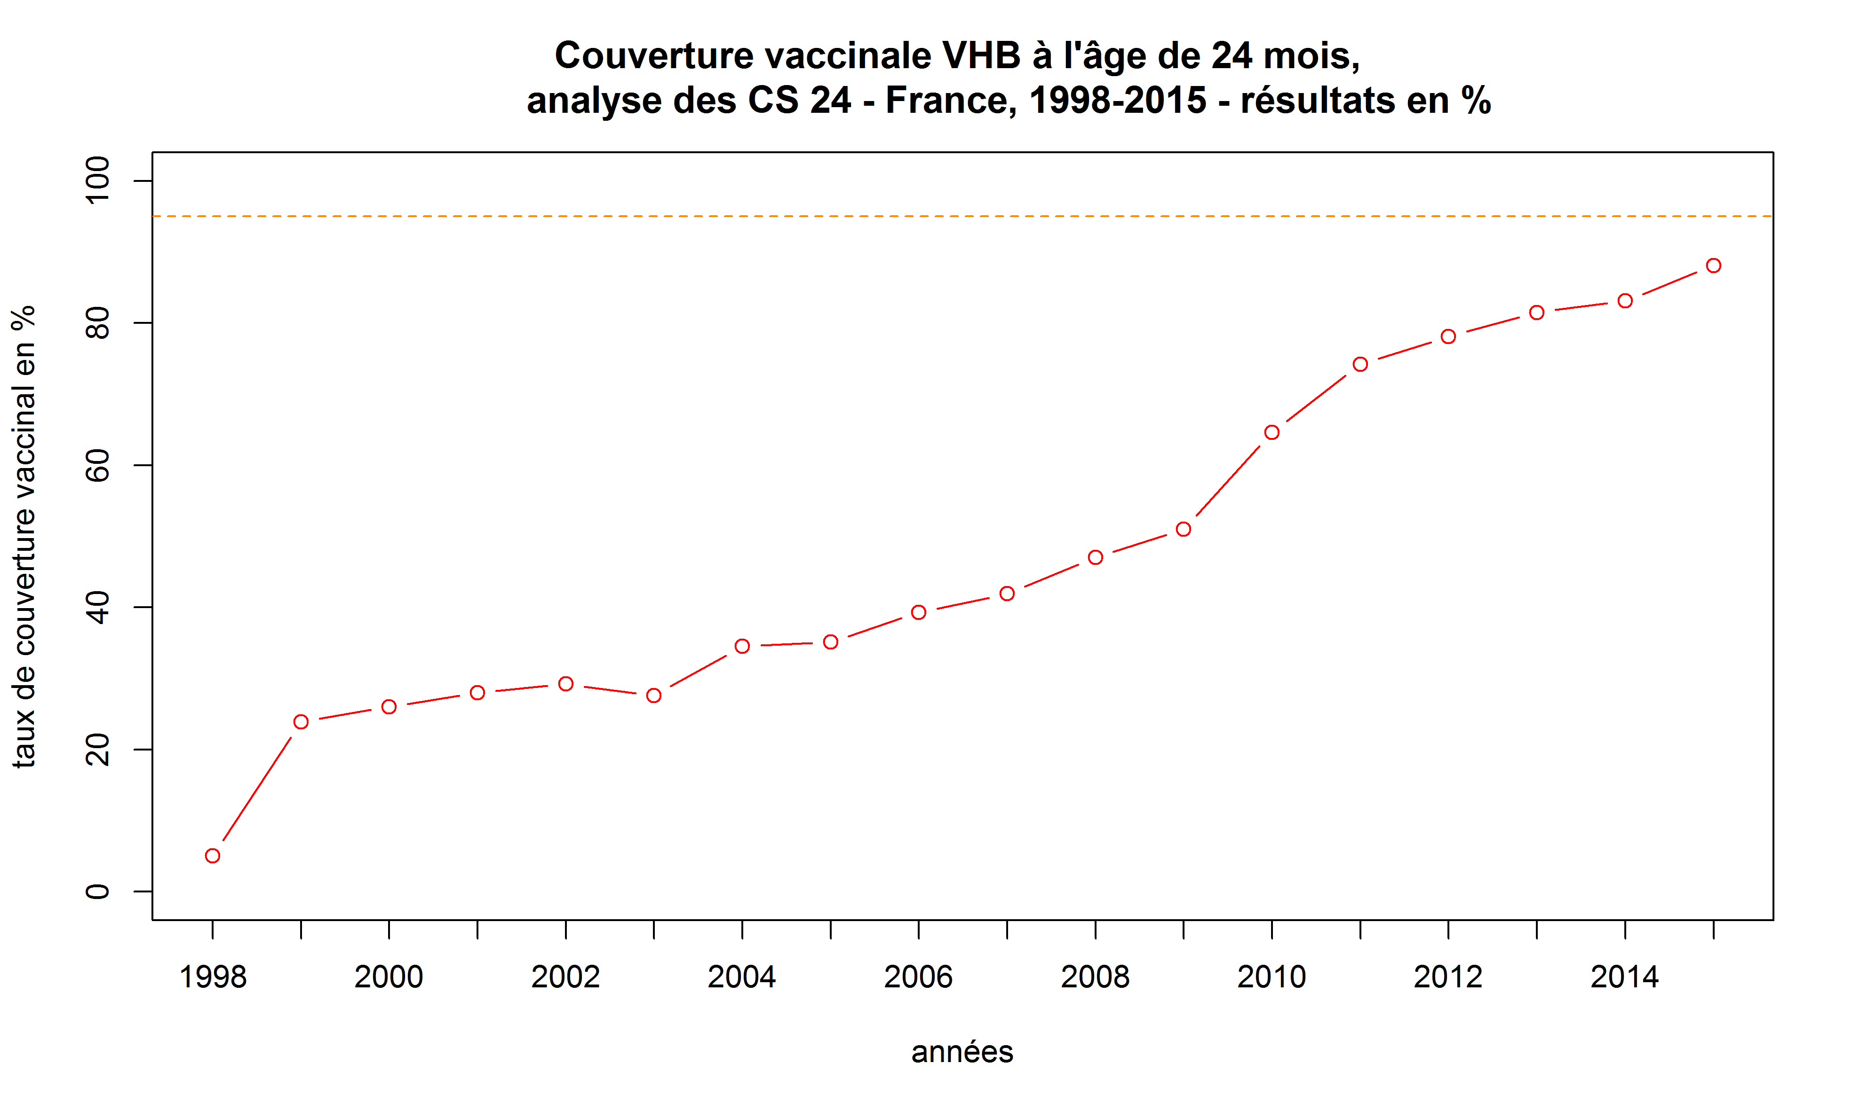
Les CV au niveau national montrent une nette augmentation (p < 10⁻¹⁰). Celle-ci atteint 88,1 % en 2015.

CS 24, niveau départemental
Les données des CS24 spécifiques à la Corse-du-Sud, pour 3 doses, sont données dans le tableau XX(2) (3).
années | 2006 | 2007 | 2008 | 2009 | 2010 | 2011 | 2012 | 2013 | 2014 | 2015
VHB | 45,6 | 51,1 | 54,2 | 56,3 | 68,5 | 77,1 | 81,4 | 83,2 | 84 | 91,4

Les données issues des CS 24 montrent un taux de vaccination pour le VHB supérieur aux taux nationaux et suivant la même progression

Données à 6 ans
Aucune donnée n’existe au niveau national pour les enfants de 4 ans. De ce fait, il a été choisi de présenter les données des CV à 5-6 ans (4) (5). Celles-ci sont présentées sur trois années scolaires (2002-2003, 2005-2006 et 2012-2013), dans le tableau XX.
Couverture vaccinale VHB chez les enfants scolarisés en grande section de maternelle (5-6 ans), France (source : Drees-Dgesco, enquêtes nationales de santé auprès des élèves scolarisés en grande section de maternelle. Traitement InVS)
 | 2002-2003 | 2005-2006 | 2012-2013
VHB | 33,5 % | 37,9 % [37,0 – 38,7] | 50,9 % [50,1 – 51,6]

Analyse de l’âge à la primo-vaccination et lors du rappel
La répartition de l’âge à la primo-vaccination pour les enfants nés entre 1993 et 2011, est représenté en graphique XX.
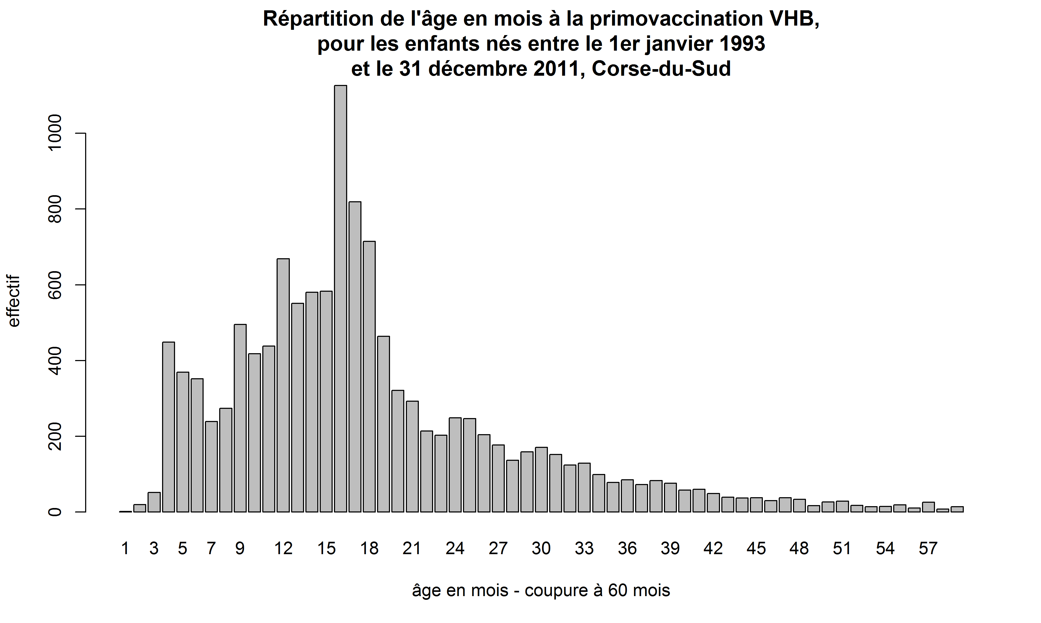
La courbe montre une vaccination à 3 doses principalement à 16 mois. Cependant, l’étalement est important. Pour les enfants ayant reçu 3 doses, la dernière est majoritairement avant 19 mois.
Le tableau XX, présentant l’âge médian en mois, entre 1995 et 2013 en Corse-du-Sud, montre une baisse puis une hausse de l’âge médian. Sur les dernières années, celui est de 16 ans, c'est-à-dire tel que préconisé dans le schéma vaccinal en étant toutefois plus faible d’un mois (16 au lieu de 17) par rapport aux valences DTP et coqueluche.
Tableau XX : âge médian, en mois, de la primovaccination pour le VHB – Corse-du-Sud, 1995-2013
 | 1995 | 1996 | 1997 | 1998 | 1999 | 2000 | 2001 | 2002 | 2003 | 2004 | 2005 | 2006 | 2007 | 2008 | 2009 | 2010 | 2011 | 2012 | 2013
VHB | 17 | 18 | 14 | 11 | 11 | 13 | 12 | 11 | 11 | 11 | 14 | 14 | 14 | 14 | 15 | 16 | 16 | 16 | 16

Évolution des couvertures vaccinales à 24 mois entre 1995 et 2013
Sur l’ensemble de la Corse-du-Sud, l’évolution de la CV contre le VHB entre 1995 et 2013 est donnée en tableau XX.
années | 1995 | 1996 | 1997 | 1998 | 1999 | 2000 | 2001 | 2002 | 2003 | 2004 | 2005 | 2006 | 2007 | 2008 | 2009 | 2010 | 2011 | 2012 | 2013
VHB | 7,88 | 17,98 | 44,04 | 45,66 | 44,41 | 33,07 | 39,9 | 36,49 | 37,19 | 44,84 | 34,84 | 38,28 | 42,13 | 42,55 | 48,56 | 55,67 | 66,21 | 69,24 | 73,59
IC inf (%) | 6,45 | 15,92 | 41,34 | 42,98 | 41,37 | 30,34 | 37,06 | 33,92 | 34,42 | 41,86 | 31,97 | 35,45 | 39,16 | 39,64 | 45,54 | 52,8 | 63,49 | 66,59 | 71,04
IC sup (%) | 9,51 | 20,19 | 46,77 | 48,37 | 47,48 | 35,89 | 42,78 | 39,12 | 40,03 | 47,86 | 37,78 | 41,17 | 45,14 | 45,51 | 51,59 | 58,5 | 68,85 | 71,8 | 76,02

L’évolution comparée entre les données nationales, les remontés des CS24 et les données issues de la base est représentée en graphe XX.
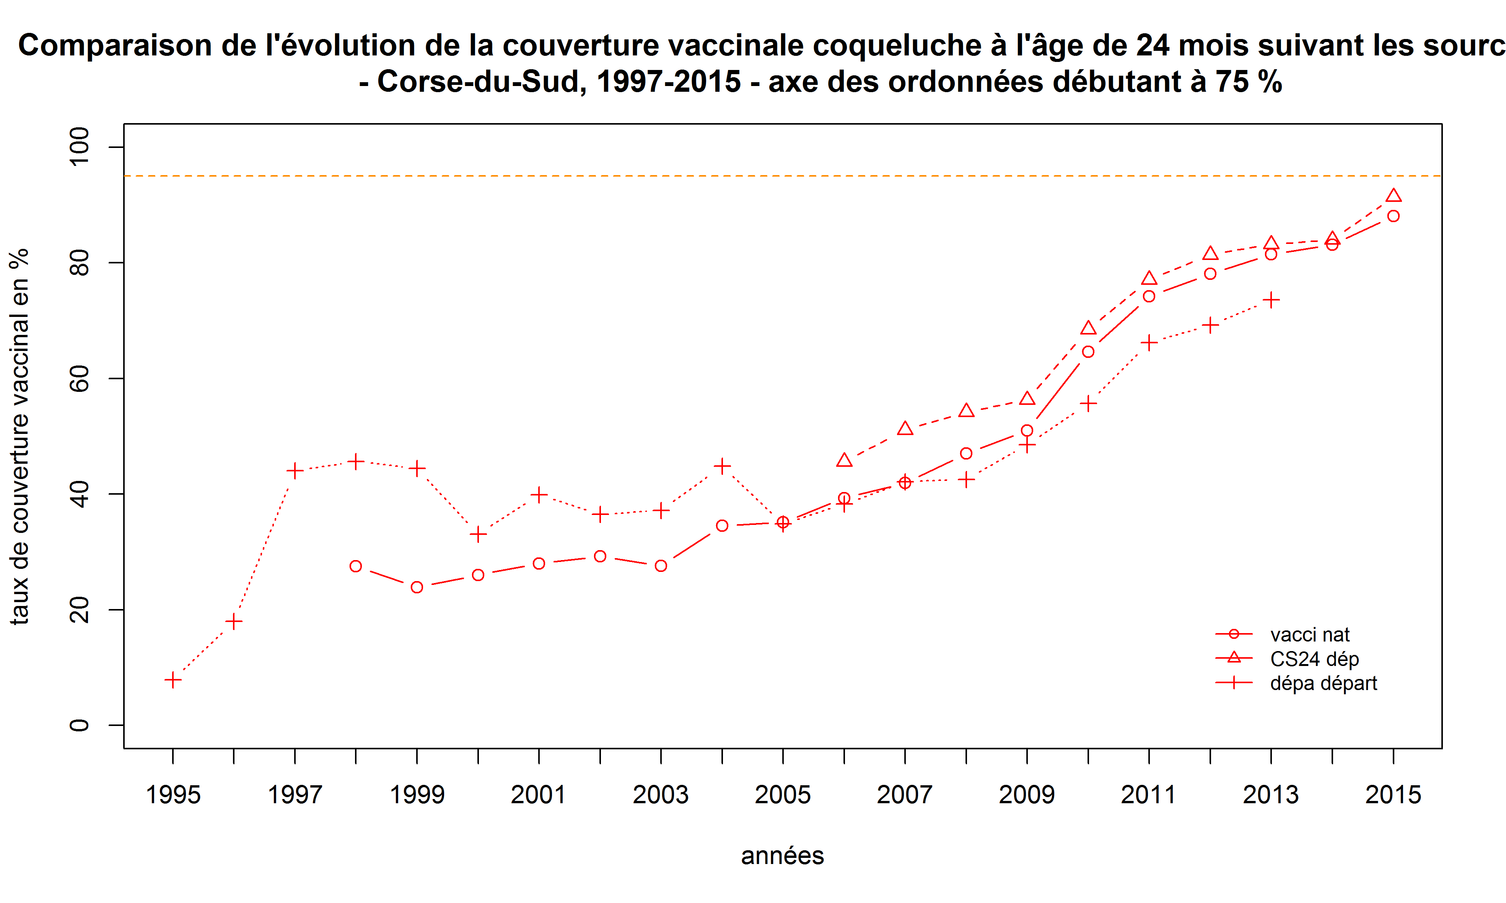
Les données de la base montrent une augmentation de la CV très importante sur la période 1995-1997, puis une stagnation. Le taux de CV remonte sur les dernières années, bien que passé en-dessous de la CV au niveau national. Ce graphique montre une différence importante entre les taux issus des CS24 et les taux issus de la base, d’environ 10 points de pourcentage.

Évolution des couvertures vaccinales à 4 ans entre 1997 et 2015
L’évolution des CV à 4 ans en Corse-du-Sud entre 1997 et 2015 est présentée dans le tableau XX.
années | 1997 | 1998 | 1999 | 2000 | 2001 | 2002 | 2003 | 2004 | 2005 | 2006 | 2007 | 2008 | 2009 | 2010 | 2011 | 2012 | 2013 | 2014 | 2015
VHB | 43,04 | 51,86 | 58,31 | 54,63 | 52,72 | 44,3 | 47,24 | 43,15 | 44,34 | 51,84 | 43,47 | 46,09 | 51,11 | 51,12 | 56,17 | 61,58 | 72,29 | 75,12 | 79,64
IC inf (%) | 40,28 | 49,09 | 55,60 | 51,93 | 49,65 | 41,39 | 44,33 | 40,49 | 41,47 | 48,82 | 40,47 | 43,17 | 48,08 | 48,14 | 53,15 | 58,76 | 69,70 | 72,62 | 77,29
IC sup (%) | 45,83 | 54,62 | 60,99 | 57,31 | 55,78 | 47,24 | 50,16 | 45,84 | 47,23 | 54,85 | 46,51 | 49,04 | 54,13 | 54,08 | 59,16 | 64,35 | 74,77 | 77,50 | 81,86

Le graphique XX montre l’évolution des vaccinations chez les enfants de 24 mois et 4 ans entre 1997 et 2015 en Corse-du-Sud.

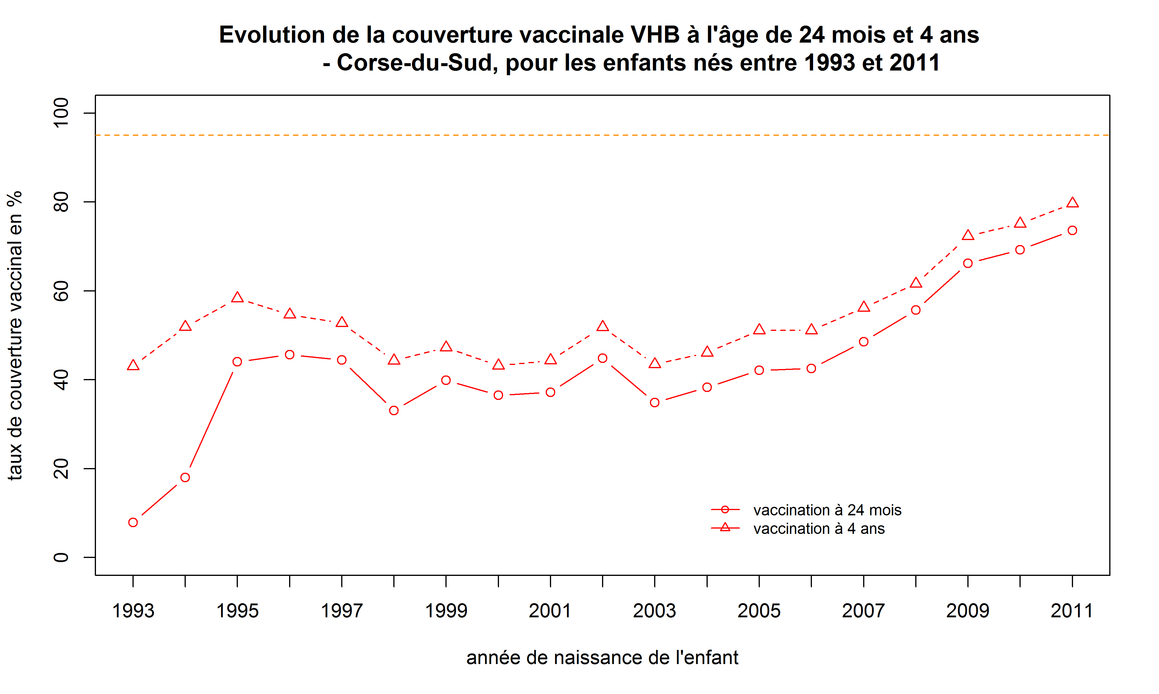
Mis à part pour les premières années, il y a sinon un faible rattrapage de la couverture vaccinale pour le VHB entre 24 mois et 4 ans.

Comparaison des couvertures vaccinales suivant les regroupements de cantons
Le tableau XX présente les CV à 24 mois et à 4 ans dans les différents cantons de Corse-du-Sud pour les enfants nés entre 2007 et 2011.

 | 24 mois |  | 4 ans
 | valeur | IC | valeur | IC
Ajaccio | 65,0 | [63,0 – 67,03] | 71,9 | [69,9 – 73,7]
Bavella-Grand sud | 63,1 | [60,7 - 65,5] | 70,2 | [67,9 - 72,4]
Gravona-Prunelli | 63,5 | [59,5 – 67,3] | 68,7 | [64,9 – 72,4]
Sartenais Valinco | 61,5 | [57,6 – 65,3] | 65 | [61,1 – 68,6]
Sevi-Sorru-Cinarca | 62,6 | [51,9 – 72,6] | 68,1 | [57,5 – 77,5]
Taravo-Ornano | 56,4 | [52,0 – 60,8] | 61,9 | [57,5 – 66,1]

Il existe une différence de vaccination à 24 mois entre le canton de Taravo-Ornano et celui d’Ajaccio, qui subsiste à 4 ans. Le canton Sartenais-Valinco présente aussi une différence avec celui d’Ajaccio. Le canton de Sevi-Sorru-Cinarca présente une largeur d’intervalle de confiance de 20 points, ne permettant pas de le comparer aux autres.

Discussion
L’âge médian plus faible d’un mois (16 au lieu de 17) par rapport à la vaccination DTP et coqueluche, alors que les injections sont préconisées entre 16 et 18 mois, pourrait s’expliquer par un intérêt plus grand pour la vaccination, chez les parents des enfants concernés et donc un meilleur suivi, voire une anticipation des délais de vaccination.
Les CV à 24 mois montrent des valeurs environ de 10 point de pourcentage inférieurs à celle données, pour la Corse-du-Sud, par les CS24. est là-aussi envisageable, qu’étant donné les taux de retour des CS24, que les familles qui effectuent la démarche, même si celle-ci est obligatoire, il n’y a aucun sanction, sont celles ayant un meilleur suivi de l’évolution des enfants. La différence est plus importante que pour DTP, ce qui peut s’expliquer par une moindre CV (vaccination non obligatoire, polémique sur celle-ci) qui met en exergue l’effet suivi médical.
Tout enfant non vacciné à 24 mois, c'est-à-dire dont les parents n’ayant pas profités des vaccination DTPC, ne sera que très peu vaccinés au cours des 2 ans plus tard.

Vaccination contre le pneumocoque

Calendrier vaccinal

Données de couverture vaccinale au niveau national

Évolution sur les années 2010 à 2015

Comparaison des couvertures vaccinales suivant les regroupements de cantons

Discussion

Vaccination contre le méningocoque C

Calendrier vaccinal
En octobre 2002, le Comité technique des vaccinations (CTV) a considéré qu’il n’y avait pas lieu de recommander la vaccination généralisée par le vaccin conjugué contre le méningocoque C aux nourrissons, enfants, adolescents ou adultes jeunes. Elle n’était recommandée que dans certains groupes à risque (voir avis HCSP de 2009). En avril et juin 2009, le nouvel avis du HCSP, sur proposition du CTV, recommande la vaccination systématique des nourrissons de 12 à 24 mois, avec une seule dose de vaccin méningococcique C conjugué. Durant la période initiale de mise en place de cette stratégie et en attendant son impact optimal par la création d’une immunité de groupe, le HCSP recommande l’extension de cette vaccination systématique jusqu’à l’âge de 24 ans révolus selon le même schéma vaccinal à une dose. De ce fait, la vaccination a été introduite dans le calendrier vaccinal en 2010.
En 2014, le HCSP a rendu un avis portant sur l’adaptation de la stratégie de vaccination contre les infections invasives à méningocoque de sérogroupe C en situation de pénurie de vaccins. Il estime que les enfants âgés de 12 mois à 4 ans doivent être prioritaires pour l’utilisation des vaccins méningococciques C conjugués monovalents. Pour les âges de 4 à 24 ans, il recommande l’utilisation des vaccins tétravalents (IIM A, C, Y et W135).
Concernant l’étude portant sur la vaccination chez les 3-4 ans, l’analyse a été faite sur la vaccination par le vaccin monovalent C. Par contre, l’analyse de l’activité du centre de vaccination, portant sur les plus de 4 ans, porte sur les vaccins C et ACWY.

Données de couverture vaccinale au niveau national
En 2014-2015, la couverture vaccinale méningocoque C chez les enfants scolarisés en grande section de maternelle (GSM) (5-6 ans) en France est de 43,8 % (IC 95 % : 43,1 - 44,5), d’après les données collectées via les enquêtes nationales de santé auprès des élèves scolarisés en grande section de maternelle (6). D’après l’avis du HCSP de 2014 (7), celle-ci était de 56,4 % chez les nourrissons de 24 mois au 31 décembre 2013, selon les données issues de l’échantillon généraliste de bénéficiaires (EGB).

Évolution sur les années 2010 à 2015
L’évolution de la vaccination contre le méningocoque C, sur la période 2010 à 2015, est présentée dans le tableau XX.
2010 2011 2012 2013 2014 2015
CV en % 20.56 37.50 57.47 62.44 69.14 61.53
IC inf (%) 18.18 34.75 54.65 59.67 66.49 58.29
IC sup (%) 23.10 40.31 60.25 65.15 71.71 64.70

L’évolution de la distribution des âges à la vaccination, en mois, est présentée dans le tableau XX.
2010 2011 2012 2013 2014 2015
1er quartile 29.00 24.00 17.00 14.00 14.00 13.00
médiane 38.00 28.00 22.00 18.00 17.00 14.00
moyenne 40.50 30.56 22.83 19.79 19.21 16.48
3ième quartile 48.00 35.00 26.00 24.00 24.00 18.00

Comparaison des couvertures vaccinales et de l’âge à la vaccination suivant les regroupements de cantons
La comparaison de l’évolution des CV, en mois, suivant les regroupements de cantons, est présentée en annexe XX.
[1] "***************************** Ajaccio ************************************************************"
2010 2011 2012 2013 2014 2015
CV en % 28.89 48.51 67.90 70.05 74.24 74.70
IC inf (%) 24.71 43.91 63.41 65.38 69.81 69.66
IC sup (%) 33.36 53.13 72.16 74.42 78.32 79.29
[1] "***************************** Bavella-Grand sud ************************************************************"
2010 2011 2012 2013 2014 2015
CV en % 13.54 29.08 54.14 60.19 65.28 41.07
IC inf (%) 9.81 24.29 48.67 54.59 59.47 33.55
IC sup (%) 18.04 34.25 59.55 65.60 70.77 48.91
[1] "***************************** Gravona-Prunelli ************************************************************"
2010 2011 2012 2013 2014 2015
CV en % 17.39 48.57 61.76 64.74 69.81 76.07
IC inf (%) 10.28 38.70 51.61 56.70 62.04 68.78
IC sup (%) 26.70 58.53 71.21 72.21 76.83 82.40
[1] "***************************** Sartenais Valinco ************************************************************"
2010 2011 2012 2013 2014 2015
CV en % 15.25 24.35 43.40 42.22 65.55 50.00
IC inf (%) 9.30 16.83 35.57 33.78 56.28 40.97
IC sup (%) 23.03 33.23 51.48 51.02 74.02 59.03
[1] "***************************** Sevi-Sorru-Cinarca ************************************************************"
2010 2011 2012 2013 2014 2015
CV en % 25.00 0.00 28.57 65.62 44.44 61.11
IC inf (%) 3.19 0.00 8.39 46.81 27.94 43.46
IC sup (%) 65.09 52.18 58.10 81.43 61.90 76.86
[1] "***************************** Taravo-Ornano ************************************************************"
2010 2011 2012 2013 2014 2015
CV en % 16.48 23.89 48.21 59.79 63.81 62.50
IC inf (%) 9.53 16.37 38.67 49.35 53.85 40.59
IC sup (%) 25.73 32.83 57.85 69.63 72.96 81.20

La CV moyenne entre 2012 et 2015 sur la Corse-du-Sud est de 62,8 % (IC 95 % : ). Sur les différents regroupements de cantons, cette moyenne est de
Ajaccio : 71,7 % (IC 95 % : )
Bavella-Grand sud : 55,2 % (IC 95 % : )
Gravona-Prunelli : 68,1 % (IC 95 % : )
Sartenais Valinco : 50,3 % (IC 95 % : )
Sevi-Sorru-Cinarca : 49,9 % (IC 95 % : )
Taravo-Ornano : 58,6 % (IC 95 % : )

Il est à noter, qu’étant donné les faibles populations et notamment chez les jeunes enfants, les intervalles de confiance sont importants à très importants, allant jusqu’à 40 points de pourcentage (canton de Taravo-Ornano, 2015,), rendant l’analyse difficile.

Discussion
La vaccination contre le méningocoque C montre une augmentation entre 2010 (année d’introduction dans le calendrier vaccinal) où la CV était à 20,56 % et 2014 où elle a atteint 69,14 %. En 2015, il y a une baisse avec une CV à 61,53 % (les IC étant disjoints entre 2014 et 2015, la baisse est significative). Cette baisse est portée par les regroupements de cantons Bavella-Grand Sud (passage de 65,28 % à 41,07 %, différence significative) et, dans une moindre mesure, le regroupement Sartenais-Valinco (65,55 % à 50,00 %, baisse non significative).
La répartition de l’âge à la vaccination, entre 2010 et 2015, montre une tendance à se rapprocher des préconisations, à savoir une vaccination à 12 mois. Cette vaccination a donc lieu sans attendre la visite médicale liée au certificat médical du 24^{ième} mois.
Deux regroupements de cantons sont au-dessus de la moyenne du département (Ajaccio, et Gravona-Prunelli), tandis que deux sont nettement en dessous (Sevi-Sorru-Cinarca et Sartenais Valinco). À voir pour l’explication de certaines chutes brutales (Bavella - Grand Sud et Sartenais Valinco en 2015, Sevi en 2014).

Vaccination contre la rougeole, les oreillons, la rubéole (ROR)

Objectifs de vaccination
En avril 2012, un nouveau plan stratégique mondial de lutte contre la rougeole et la rubéole sur la période 2012-2020 [3] a comme but l’élimination de la rougeole dans au moins cinq régions de l’OMS. L’un des objectifs principaux à atteindre est l’obtention d’une CV 2 doses de 95 % pour stopper la circulation du virus (figure 1).
Figure 1 : cas de rougeole signalés et CV à 1 dose contre la rougeole dans la région européenne de l’OMS entre 1980 et 2010
Le dernier plan français 2005-2010 d’élimination de la rougeole, a comme objectif, à 24 mois, une CV à 1 dose de 95 % et une CV à 2 doses de 80 % qui doit monter à six ans à 90 %. [22]

Calendrier vaccinal

Données de couverture vaccinale au niveau national

Évolution sur les années 2010 à 2015

Comparaison des couvertures vaccinales suivant les regroupements de cantons

Discussion

Discussion
Cette action permet d’avoir des données transversales de la CV sur une classe d’âge de la population. En effet, près de 100 % des enfants de 3 ans fréquentent l’école maternelle. Il n’y a donc pas de biais de recrutement.

Enfin, les CS24 sont réalisés par un médecin, les enfants ayant eu un CS24 sont donc plus susceptibles d’être mieux suivis et donc mieux vaccinés, entrainant des surestimations des CV basées sur les CS24. ??
Ils sont néanmoins utiles pour pouvoir comparer, entre eux différents départements ou par rapport au niveau national.

À signaler des incohérences entre vaccin_code et protocole_code :
protocole_code == FJ, correspond à un vaccin_code DTP et un HA
protocole _code == T, a une correspondance vaccin_code de 10 P

Annexe :

Biblio

1. Institut de veille sanitaire (France), Ruello M, Six C, Malfait P, Guthmann J-P. Organisation de la vaccination et mesure de la couverture vaccinale en région Corse. Saint-Maurice: Institut de veille sanitaire; 2014.
2. Fonteneau L, Guthmann J-P, Lévy-Bruhl D. Estimations des couvertures vaccinales à 24 mois à partir des certificats de santé du 24 e mois – 2004-2007. Saint-Maurice (Fr): Institut de veille sanitaire; 2010 août p. 30.
3. Données de couverture vaccinale diphtérie, tétanos, poliomyélite, coqueluche à 24 mois, site de Santé publique France [Internet]. [cité 9 août 2017]. Disponible sur: http://invs.santepubliquefrance.fr/Dossiers-thematiques/Maladies-infectieuses/Maladies-a-prevention-vaccinale/Couverture-vaccinale/Donnees/Diphterie-tetanos-poliomyelite-coqueluche/Infra-nationales/Couverture-vaccinale-pour-la-primovaccination-et-le-rappel-de-DT-poliomyelite-et-coqueluche-a-24-mois
4. Fonteneau L, Urcun J-M, Guthmann J-P, Collet M, Neulat N, Bristol-Gauzy P, et al. Couverture vaccinale des enfants âgés de 6ans, scolarisés en grande section de maternelle, France, 2005–2006. Arch Pédiatrie. mars 2013;20(3):241-7.
5. Données de couverture vaccinale diphtérie, tétanos, poliomyélite, coqueluche à 6 ans, site de santé publqiue France [Internet]. [cité 9 août 2017]. Disponible sur: http://invs.santepubliquefrance.fr/Dossiers-thematiques/Maladies-infectieuses/Maladies-a-prevention-vaccinale/Couverture-vaccinale/Donnees/Diphterie-tetanos-poliomyelite-coqueluche
6. Données de couverture vaccinale méningocoque C, site de Santé publique France [Internet]. [cité 16 juin 2017]. Disponible sur: http://invs.santepubliquefrance.fr/Dossiers-thematiques/Maladies-infectieuses/Maladies-a-prevention-vaccinale/Couverture-vaccinale/Donnees/Meningocoque-C
7. HCSP. Avis relatif à l’adaptation de la stratégie de vaccination contre les infections invasives à ménigocoque de sérogroupe C en situationd e pénurie de vaccins. 2014 oct.

798 personnes n’ont pas de communes de mentionnées et donc n’ont pu être réparti sur un canton. Il peut s’agir de continentaux hors région Corse car les communes ne sont pas répertoriées fréquent ??
Jusqu’en 2014, la primovaccination correspond à 3 doses de vaccin et le rappel à 4 doses. À partir de 2015, la primovaccination correspond à 2 doses de vaccins et le rappel à 3 doses. En 2014, les données pour le rappel ne sont pas présentées en raison de la transition entre les deux calendriers vaccinaux.
diphtérie + tétanos + poliomyélite
Jusqu’en 2014, la primovaccination correspond à 3 doses de vaccin et le rappel à 4 doses. À partir de 2015, la primovaccination correspond à 2 doses de vaccins et le rappel à 3 doses. En 2014, les données pour le rappel ne sont pas présentées en raison de la transition entre les deux calendriers vaccinaux.
L’école maternelle en France, les dossiers de l’enseignement scolaire, ministère de l’Éducation nationale, mai 2004, 16 pages.

